**GRAPH MODELLEME VE NEO4J İLE HUKUK DOMAIN ANALİZİ**

NewMind AI Bootcamp Hafta 2-3 Ödevinde verilen bu görevde çalışmaya uygun olarak bir yasal/hukuk domain için örnek ve hayal ürünü bir graph veritabanı modeli tasarlanmış, Neo4j üzerinde uygulanmıştır. Graph modeli kişiler, davalar, mahkemeler, kanun maddeleri baz alınarak aralarındaki ilişkileri temsil etmektedir. Bu ödevde amaç, graph veritabanı yapısını anlamak, verilen senaryo üzerinden veri modellemesi yapmak, cypher sorguları ile veri ekleme ve sonrasında sorgulama işlemlerini gerçekleştirmek, yasal süreçlerdeki ilişkileri cypher sorguları ile analiz etmektir.

Örnek veritabanı aşağıdaki node ve relation yapılarından oluşmaktadır:

|  |  |  |
| --- | --- | --- |
| Node | Özellikler | Örnek |
| Person | name, age, occupation | “Ahmet Yılmaz”, 45, “Avukat” |
| Case | caseId, title, date | “2023/123”, “Dolandırıcılık” |
| Court | name, location | “İstanbul 1. Asliye Ceza Mahkemesi” |
| Law | code, title, description | “TCK 157”, “Dolandırıcılık” |

|  |  |  |
| --- | --- | --- |
| Relation | Açıklama | Örnek |
| REPRESENTS | Avukatın davayı temsil etmesi | (Avukat)->(Dava) |
| PRESIDES_OVER | Hakimin davaya bakması | (Hakim)->(Dava) |
| PROSECUTES | Savcının davayı yürütmesi | (Savcı)->(Dava) |
| INVOLVED_IN | Şüpheli/Mağdur/Davacı/Davalının davada yer alması | (Şüpheli)->(Dava) |
| WITNESSED | Tanığın olaya şahitlik etmesi | (Tanık)->(Dava) |
| HEARD_IN | Davanın hangi mahkemede görüldüğü | (Dava)->(Mahkeme) |
| RELATES_TO | Davanın hangi kanun maddesiyle ilişkili olduğu | (Dava)->(Kanun) |
| COLLEAGUE | Kişiler arasındaki mesleki ilişki | (Avukat)->(Avukat) |
| KNOWS | Kişiler arasındaki sosyal bağlantı | (Şüpheli)->(Tanık) |

Cypher sorgularıyla veri ekleme işlemleri:

*Kişi ekleme:*

MERGE (p:Person {name: "Ahmet Yılmaz", age: 45, occupation: "Avukat"})

*Dava ekleme:*

MERGE (c:Case {caseId: "2023/123", title: "Dolandırıcılık Davası", status: "Devam ediyor"})

*İlişki ekleme:*

MATCH (p:Person {name: "Ahmet Yılmaz"}), (c:Case {caseId: "2023/123"})

CREATE (p)-[:REPRESENTS {role: "Avukat"}]->(c)

Bu çalışmada 30 kişi, 5 mahkeme, 15 dava, 10 kanun maddesi olmak üzere toplam 60 node ve bu node’lar arasında 94 adet relation oluşturuldu. Örnek graph ve veritabanı bilgileri aşağıdaki gibidir: 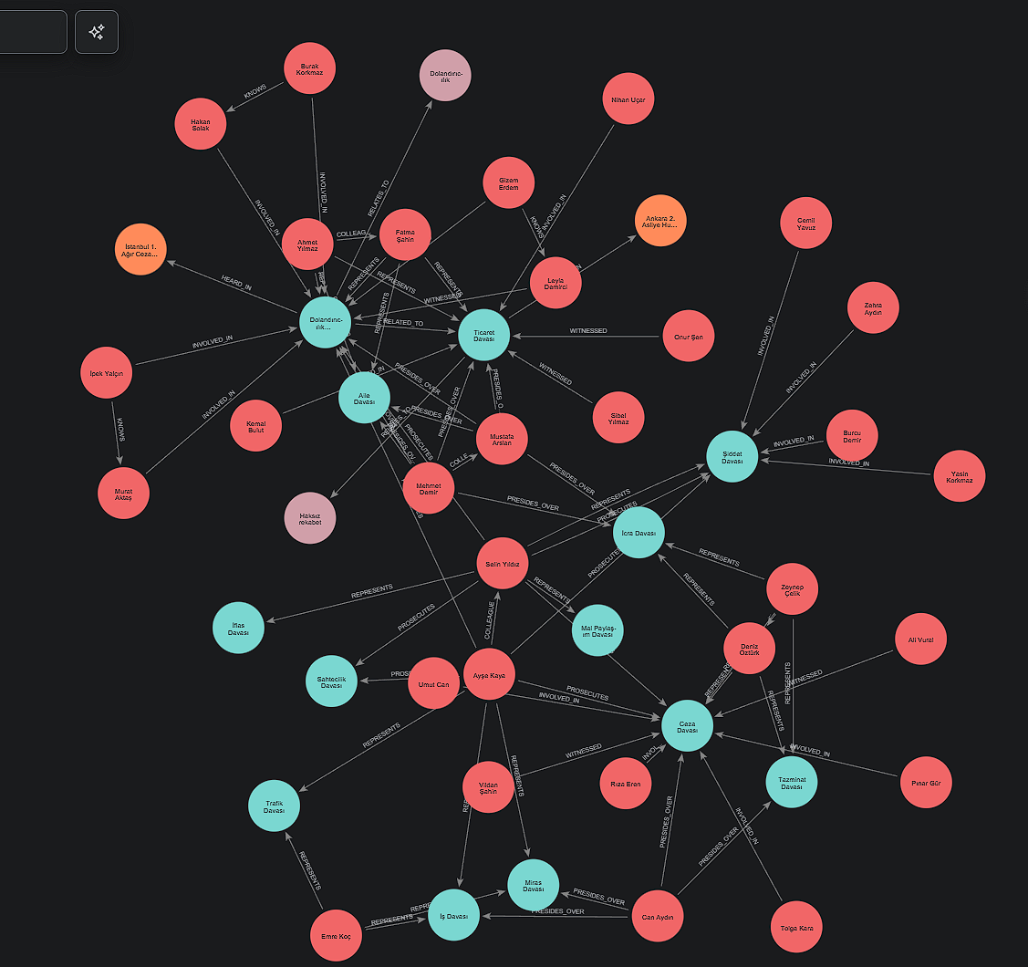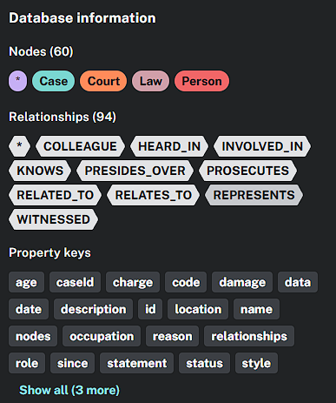

Cypher sorguları ile veri ekleme ve sorgulama işlemleri yapıldı. Kişi-dava-kanun-mahkeme arasındaki bağlantılar eklendi ve analiz edildi. Graph veritabanı kullanılarak ilişkisel verilerin karmaşık yapısını modellemede etkin bir yol izlendi. Bu örnek veritabanı kullanılarak elde edilen örnek sorgular ve sonuçları aşağıdaki gibidir:

1. *Bir davadaki tüm taraf bilgileri:*

MATCH (p:Person)-[r]->(c:Case {caseId: "2023/123"})

RETURN p.name, type(r), r.role

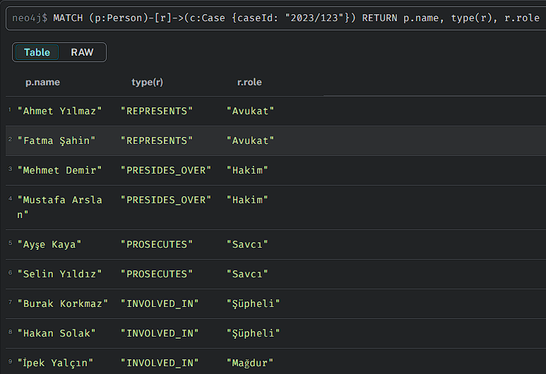

1. *Bir avukatın vekillik ettiği tüm davalar:*

MATCH (p:Person {name: "Ahmet Yılmaz"})-[:REPRESENTS]->(c:Case)

RETURN c.caseId, c.title, c.status

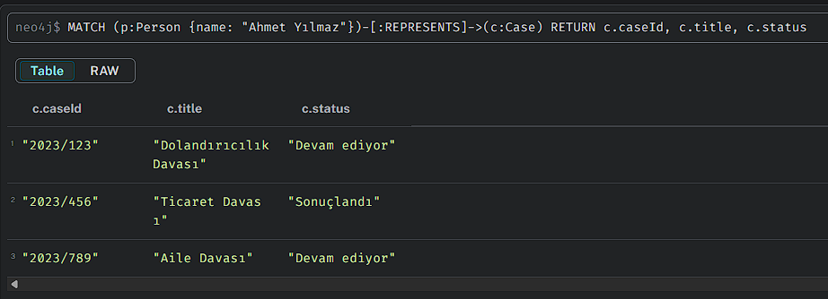

1. *İstanbul Mahkemelerinde devam eden davalar:*

MATCH (c:Case)-[:HEARD_IN]->(court:Court {location: "İstanbul"})

WHERE c.status = "Devam ediyor"

RETURN c.caseId, c.title, court.name

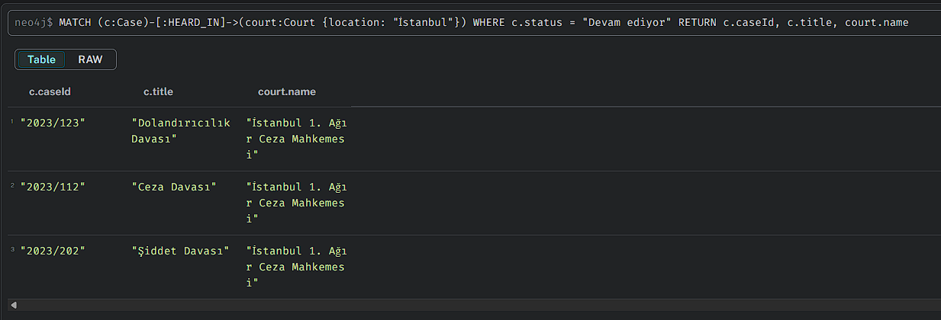

Yapılan bu ödev/çalışmada iyileştirme adına ek olarak, mahkemelerdeki davaların duruşma günleri ve saatleri, devam eden derdest dava dosyalarının kaçıncı celsede ve hangi aşamada oldukları, bölge adliye mahkemeleri ve yargıtay, danıştay gibi üst derece mahkemeler arasında ilişkiler de eklenebilirdi. Tüm bu bahsedilen konular dilenirse mevcut durumdaki örnek veritabanına eklenip durumlar daha da çeşitlendirilebilir.